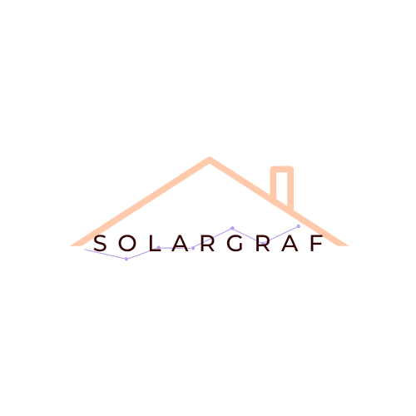

Manual de Usuario

**Introducción**

SolarGraf es una aplicación web que permite visualizar cómodamente los datos de producción y consumo de energía eléctrica de una casa con paneles solares. Dichos datos son extraídos de ficheros para mostrarlos en forma de gráfica para mejor comprensión del usuario.

**Forma de acceso a la aplicación**

Para acceder a la aplicación primero debe conectarse a la red generada por el chip.

**Funcionamiento de la gráfica**

Al entrar a la aplicación se visualiza la grafica con los datos actuales. Al pinchar sobre el botón Actualizar datos los datos de la grafica se actualizarán con los nuevos datos en caso de haberlos.